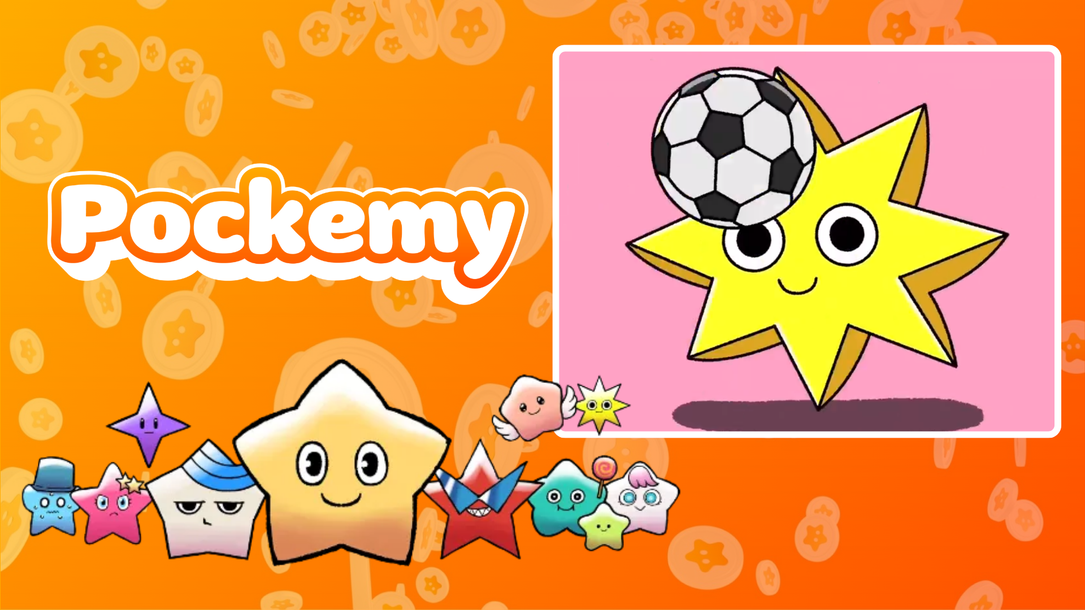

**Pockemy Anime #7 Publié !**

# Le Nouveau Dessin Animé de Pockemy 'Pockemy Anime #7' Est Sorti ! 🎉

Le dernier dessin animé de Pockemy, 'Pockemy Anime #7', vient d'être publié !

## Le protagoniste de cet épisode est 'Muteki'.

Dans cette animation, Muteki est représenté en train de jouer avec plusieurs ballons de manière amusante et excitante !

# Un aperçu des caractéristiques de Muteki

* Confiant et déterminé, il suit toujours ses convictions.
* Généreux et rarement en colère.
* Toujours souriant, mais avec un regard perçant.
* Voix forte et plein d'énergie.

Ce nouveau dessin animé est désormais disponible sur X (anciennement Twitter). Assurez-vous de découvrir les mouvements et expressions charmants de Muteki !

# Événement Spécial sur l'Application SmaPocke !

Pour célébrer la sortie de 'Pockemy Anime #7', une tâche spéciale est en cours dans l'application SmaPocke.

* Lien vers la tâche : https://www.smapocke.app/list/open_event
* Date limite : 30 septembre 2024

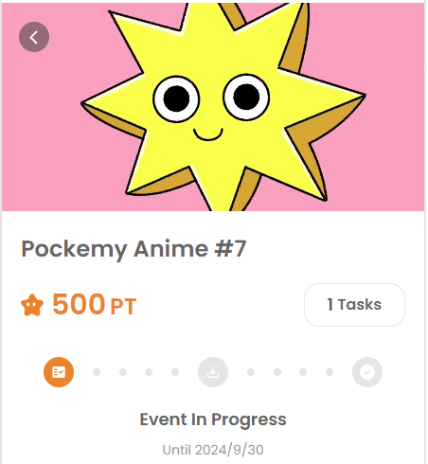

# Ne manquez pas les Dernières Nouvelles de Pockemy ! 🎨

Pockemy met régulièrement à jour ses séries de mangas et d'animations. Suivez les comptes officiels X et TikTok pour rester informé des dernières actualités !

* Compte X de Pockemy : https://x.com/pockemys
* Compte TikTok de Pockemy : https://www.tiktok.com/@pockemys?_t=8pQNA7IQt7I&_r=1
* Site Officiel de SmaPocke : https://smapocke.com/